1、（多态）有如下代码
class Super{
public void m(){
foo();
}
public void foo(){
System.out.println("foo() in Super");
}
}
class Sub extends Super{
public void foo(){
System.out.println("foo() in Sub");
}
}
public class TestSuperSub{
public static void main(String args[]){
Super s = new Sub();
s.m();
}
}
选择正确答案 C
A. 程序编译不通过
B. 编译通过，输出foo() in Super
C. 编译通过，输出foo() in Sub

3. *（多态）写一个函数getShape(int i)，该函数的参数为一个整数i，返回值由i 决定：
a) i == 0 时，返回一个半径为1 的圆形
b) i == 1 时，返回一个长为3 宽为2 的矩形
c) i == 2 时，返回一个边长为2 的正方形
4. （多态）写一个函数，接受一个图形作为参数，打印出该图形的周长和面积

3、4：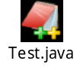
5． **（继承、访问修饰符）有如下代码 输出打印结果
//MySuperClass.java
package corejava.chp6;
class MySuperClass{
protected int value;
}
//TestMain.java
packagecorejava.temp;
import corejava.chp6.*;
class MySubClass extends MySuperClass{
public void print(){
System.out.println(value);
}
}
public class TestMain{
public static void main(String args[]){
MySubClass msc = new MySubClass();
msc.print();
System.out.println(msc.value);
}
}
这段代码能否编译通过？如果可以，输出结果是什么？如果不能，原因是什么？
答：不能，TestMain和MySuperClass不同包且没有继承关系，value是protected修饰。

6总结4种权限修饰符作用域、举例验证
答： 本类中 同包中 不同包子类 不同包的其它类
private 私有的 可以 不可以 不可以 不可以
默认的 可以 可以 不可以 不可以
protected 保护的 可以 可以 可以 不可以
public 公共的 可以 可以 可以 可以
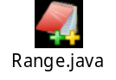
7、•定义三个类，父类GeometricObject代表几何形状，子类Circle代表圆形，MyRectangle代表矩形。

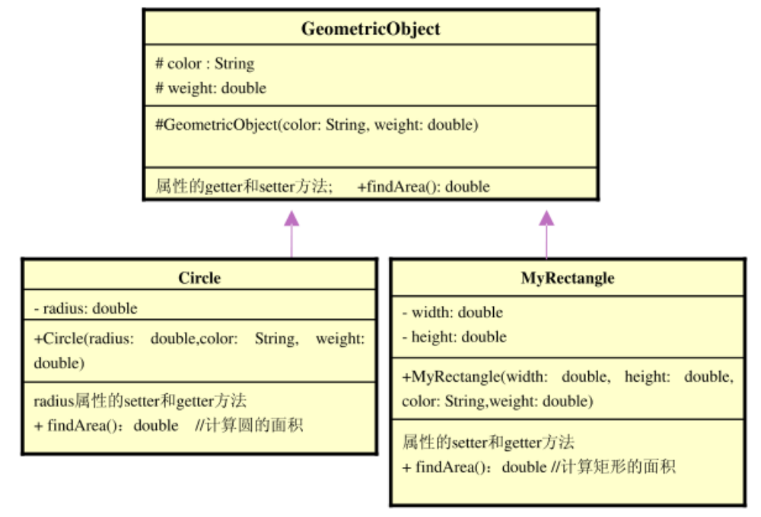
定义一个测试类Test，编写·方法测试两个对象的面积是否相等（注意方法的参数类型，利用动态绑定技术），编写displayGeometricObject方法显示对象的面积（注意方法的参数类型，利用动态绑定技术）。
答：